- 项目名称：
河南省安阳市文峰区光明路与富泉街交叉口东北角“世和府”住宅项目出让国有建设用地使用权市场价格咨询

- 委托人：
五矿国际信托有限公司

- 房地产估价机构：
北京康正宏基房地产评估有限公司

- 评估专业人员：
王鹏、郑燚

- 报告编号：
康正预评字2018-1-0342-P03DYGJ3号

咨询意见函
五矿国际信托有限公司：
受贵公司委托，我公司对河南省安阳市文峰区光明路与富泉街交叉口东北角“世和府”住宅项目出让国有建设用地使用权于设定条件下可能形成的市场价格提供咨询意见。
咨询对象位于河南省安阳市文峰区光明路与富泉街交叉口东北角。截至咨询时点，咨询对象尚未取得《国有土地使用证》或《不动产权证书》、《建设用地规划许可证》、《建设工程规划许可证》。根据《国有建设用地使用权出让合同》及附件[电子监管号：4105002017B00395]，咨询对象出让国有建设用地使用权面积为67358.31平方米，出让宗地规划用途为二类居住用地兼容商业（商业建筑面积占比不大于10%），国有建设用地使用权出让年期为住宅70年、商业40年，规划建筑容积率小于2且大于1。
结合本次估价目的，本次咨询设定：
1.咨询对象出让国有建设用地使用权面积为67358.31平方米。
2.根据土地受让人提供的《规划指标》，设定咨询对象拟建建筑面积及建设内容详情见下表：
规划建筑面积 | 经营性用房 | 住宅 | 独栋 | 11954
规划建筑面积 | 经营性用房 | 住宅 | 多层 | 46731.7
规划建筑面积 | 经营性用房 | 住宅 | 高层 | 66359.8
规划建筑面积 | 经营性用房 | 地下车位 |  | 16614.11
规划建筑面积 | 经营性用房 | 小计 |  | 141659.61
规划建筑面积 | 非经营性用房 |  |  | 4070
规划建筑面积 | 合计 |  |  | 156303.05
单位：平方米
则咨询对象地上容积率为1.92。
3.根据土地受让人提供的《规划方案》，设定咨询对象用途为住宅、地下车库，设定其国有建设用地使用权出让年期为住宅70年、地下车库50年。
评估专业人员根据本次咨询的目的，以土地受让人提供的资料为依据，采用科学的估算方法，在认真分析现有资料的基础上，通过仔细测算和认真分析各种影响房地产价格的因素，确定咨询对象在2018年5月16日于设定条件下可能形成的房地产市场价格为40606万元（楼面单价2598元/平方米）。
备注：
1.本《咨询意见函》中所列咨询意见为初估结果，准确金额以本公司出具的正式《房地产咨询报告》为准。
2.本《咨询意见函》中所列咨询意见以设定条件为估算的前提条件，如设定条件发生变化，咨询结果需作相应调整。
3.本次评估设定咨询对象宗地权属无争议，未被查封或者以其他形式限制其房地产权利，未设定抵押权等他项权利，不涉及第三方权利义务。
4.本咨询结果中未考虑咨询对象于咨询时点可能存在的已抵押担保权利价值、应补交地价款及拖欠的建设工程款项。
5.根据评估专业人员现场勘查，本次咨询咨询对象宗地内有待移除高压线；本次咨询未考虑移除高压线对咨询结果的影响，在此提醒金融机构注意。
6.根据土地受让人现场介绍，咨询对象不需配建保障性住房及小型农贸点、缴纳易地建设资金、等面积抵项等；本次咨询未考虑配建公共租赁住房及建设小型农贸市场对咨询结果的影响，在此提醒金融机构注意。

顺致
商祺

北京康正宏基房地产评估有限公司
二○一八年五月二十一日

附件：测算过程
一、测算过程
（一） 市场比较法
根据替代原则，通过对安阳市类似用地招拍挂市场的调查选取得案例并进行修正：
各案例位置及照片如下：
案例位置

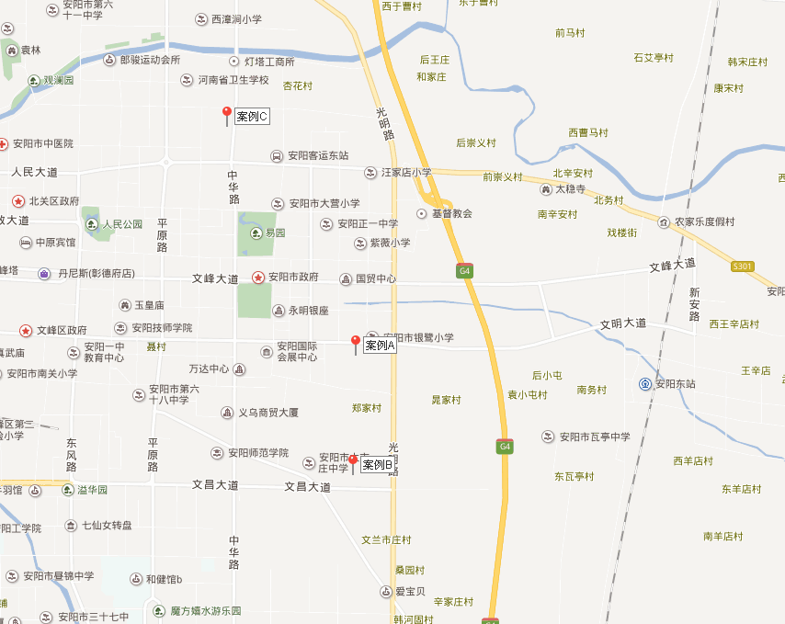

（转下页）
表1：比较因素条件说明及指数表
比较因素 |  | 估价对象 |  | 案例：A |  | 案例：B |  | 案例：C
 |  | 世和府 | 系数 | 安阳市文峰区文明大道与兴泰路交叉口西南 | 系数 | 文峰区朝阳路与岳飞街交叉口东南 | 系数 | 安阳市北关区中华路与TD13号路交叉口西北 | 系数
 |  | 文峰区光明路与富泉街交叉口东北角
交易时间 |  | 2018-5-16 | 100 | 2018-03-22 | 99 | 2018-05-10 | 100 | 2017-02-28 | 95
市场状况 |  | 正常 | 100 | 正常 | 100 | 正常 | 100 | 正常 | 100
用途 |  | 住宅、商业 | 100 | 住宅、商业 | 100 | 住宅、商业 | 100 | 住宅、商业 | 100
土地使用年限 |  | 住宅69.5年、商业39.5年 | 100 | 住宅70年、商业40年 | 100 | 住宅70年、商业40年 | 100 | 住宅70年、商业40年 | 100
容积率 |  | 1.92 | 100 | 2.5 | 97 | 2.5 | 97 | 2.5 | 97
区域因素 | 居住社区成熟度 | 一般 | 100 | 较好 | 105 | 一般 | 100 | 较好 | 105
区域因素 | 交通便捷度 | 较好 | 100 | 较好 | 100 | 较好 | 100 | 较好 | 100
区域因素 | 区域土地利用方向 | 较好 | 100 | 较好 | 100 | 较好 | 100 | 较好 | 100
区域因素 | 自然及人文环境状况 | 较好 | 100 | 较好 | 100 | 较好 | 100 | 较好 | 100
区域因素 | 公共配套设施 | 一般 | 100 | 较好 | 103 | 较好 | 103 | 较好 | 103
区域因素 | 基础设施水平 | 七通 | 100 | 七通 | 100 | 七通 | 100 | 七通 | 100
区域因素 | 毗邻道路的类型与等级 | 城市主干道 | 100 | 城市主干道 | 100 | 城市主干道 | 100 | 城市主干道 | 100
个别因素 | 宗地形状 | 较规则 | 100 | 较规则 | 100 | 较规则 | 100 | 较规则 | 100
个别因素 | 工程地质条件 | 较好 | 100 | 较好 | 100 | 较好 | 100 | 较好 | 100

表2：因素修正及调整系数表
比较因素 |  | 案例：A |  | 案例：B |  | 案例：C
交易情况 |  | 100/ | 99 | 100/ | 100 | 100/ | 95
市场状况 |  | 100/ | 100 | 100/ | 100 | 100/ | 100
用途 |  | 100/ | 100 | 100/ | 100 | 100/ | 100
土地使用年限 |  | 100/ | 100 | 100/ | 100 | 100/ | 100
容积率 |  | 100/ | 97 | 100/ | 97 | 100/ | 97
区域因素 | 居住社区成熟度 | 100/ | 105 | 100/ | 100 | 100/ | 105
区域因素 | 商业繁华度 | 100/ | 100 | 100/ | 100 | 100/ | 100
区域因素 | 交通便捷度 | 100/ | 100 | 100/ | 100 | 100/ | 100
区域因素 | 区域土地利用方向 | 100/ | 100 | 100/ | 100 | 100/ | 100
区域因素 | 自然及人文环境状况 | 100/ | 100 | 100/ | 100 | 100/ | 100
区域因素 | 公共配套设施 | 100/ | 103 | 100/ | 103 | 100/ | 103
区域因素 | 基础设施水平 | 100/ | 100 | 100/ | 100 | 100/ | 100
区域因素 | 毗邻道路的类型与等级 | 100/ | 100 | 100/ | 100 | 100/ | 100
个别因素 | 宗地形状 | 100/ | 100 | 100/ | 100 | 100/ | 100
个别因素 | 工程地质条件 | 100/ | 100 | 100/ | 100 | 100/ | 100
成交价格（元/平方米） |  | 3916 |  | 3509 |  | 2535
比较价格（元/平方米） |  | 3771 |  | 3512 |  | 2544

本次评估所选取的各可比案例与估价对象相似程度接近；通过前述各因素的修正及调整，各可比案例比较价值差异程度较小。因此，本次评估取三个比较价值的简单算术平均值作为估价对象的最终结果。
楼面单价＝（3771＋3512＋2544）÷3＝3276（元/平方米）
比较价格＝3276×125045.5÷10000＝40965（万元）

（转下页）

（二） 剩余法
1.开发完成后的不动产总价
（1）高层住宅用房开发完成后不动产总价
表3：比较因素条件说明及指数表
比较因素 |  | 估价对象 |  | 案例：D |  | 案例：E |  | 案例：F
 |  | 文峰东路与海兴路交叉口东南角 | 系数 | 多伦公园里 | 系数 | 中建柒号院 | 系数 | 中信城 | 系数
 |  | 文峰东路与海兴路交叉口东南角 | 系数 | 文峰大道与亚龙湾路交叉口东北角 | 系数 | 东区光明路与岳飞街交汇处（新人民医院东侧） | 系数 | 文明大道和辛瓦路交汇处 | 系数
交易时间 |  | 2018-5 | 100 | 2018-5 | 100 | 2018-5 | 100 | 2018-5 | 100
交易情况 |  | 正常 | 100 | 正常 | 100 | 正常 | 100 | 正常 | 100
用途 |  | 住宅 | 100 | 住宅 | 100 | 住宅 | 100 | 住宅 | 100
土地使用年限（年） |  | 60-70 | 100 | 60-70 | 100 | 60-70 | 100 | 60-70 | 100
容积率 |  | 1.92 | 100 | 2 | 99 | 1.36 | 100 | 2.49 | 99
区域因素 | 居住社区成熟度 | 一般 | 100 | 较差 | 95 | 一般 | 100 | 较差 | 95
区域因素 | 交通便捷度 | 较好 | 100 | 较好 | 100 | 较好 | 100 | 较好 | 100
区域因素 | 自然及人文环境状况 | 较好 | 100 | 较好 | 100 | 较好 | 100 | 较好 | 100
区域因素 | 公共配套设施 | 一般 | 100 | 较差 | 97 | 较好 | 103 | 较差 | 97
区域因素 | 基础设施水平 | 七通 | 100 | 七通 | 100 | 七通 | 100 | 七通 | 100
区域因素 | 楼层 | 中区 | 100 | 低区 | 99 | 中区 | 100 | 高区 | 101
个别因素 | 建筑类型 | 高层 | 100 | 高层 | 100 | 多层 | 110 | 高层 | 100
个别因素 | 项目建筑规模（m²） | 156303.05 | 100 | 180000 | 100 | 171800 | 100 | 240248 | 100
个别因素 | 建筑结构 | 钢混 | 100 | 钢混 | 100 | 钢混 | 100 | 钢混 | 100
个别因素 | 建筑品质 | 中档 | 100 | 中档 | 100 | 中档 | 100 | 中档 | 100
个别因素 | 公共部分装修 | 精装修 | 100 | 精装修 | 100 | 精装修 | 100 | 精装修 | 100
个别因素 | 成新度 | 95-100%  （含） | 100 | 95-100%  （含） | 100 | 95-100%（含） | 100 | 95-100%  （含） | 100
个别因素 | 物业管理 | 专业 | 100 | 专业 | 100 | 专业 | 100 | 专业 | 100
个别因素 | 市政基础设施 | 七通 | 100 | 七通 | 100 | 七通 | 100 | 七通 | 100
个别因素 | 房型 | 平层 | 100 | 平层 | 100 | 平层 | 100 | 平层 | 100
个别因素 | 内部装修 | 毛坯 | 100 | 毛坯 | 100 | 毛坯 | 100 | 毛坯 | 100
个别因素 | 内部装修维护情况 | 较好 | 100 | 较好 | 100 | 较好 | 100 | 较好 | 100
估价对象及案例位置示意图：
案例位置
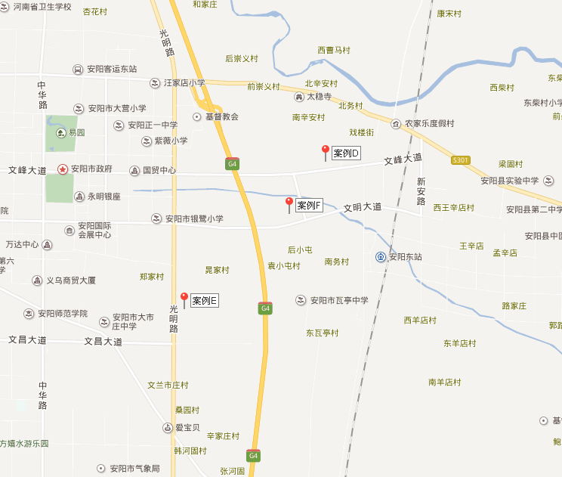

（转下页）
表4：因素修正和调整系数表
比较因素 |  | 案例：D |  | 案例：E |  | 案例：F
交易时间 |  | 100/ | 1100 | 100/ | 1100 | 100/ | 1100
交易情况 |  | 100/ | 1100 | 100/ | 1100 | 100/ | 1100
用途 |  | 100/ | 1100 | 100/ | 1100 | 100/ | 1100
土地使用年限 |  | 100/ | 1100 | 100/ | 1100 | 100/ | 1100
容积率 |  | 100/ | 199 | 100/ | 1100 | 100/ | 199
区域因素 | 居住社区成熟度 | 100/ | 195 | 100/ | 1100 | 100/ | 195
区域因素 | 交通便捷度 | 100/ | 1100 | 100/ | 1100 | 100/ | 1100
区域因素 | 自然及人文环境状况 | 100/ | 1100 | 100/ | 1100 | 100/ | 1100
区域因素 | 公共配套设施 | 100/ | 197 | 100/ | 1103 | 100/ | 197
区域因素 | 基础设施水平 | 100/ | 1100 | 100/ | 1100 | 100/ | 1100
区域因素 | 楼层 | 100/ | 199 | 100/ | 1100 | 100/ | 1101
个别因素 | 建筑类型 | 100/ | 1100 | 100/ | 1110 | 100/ | 1100
个别因素 | 项目建筑规模 | 100/ | 1100 | 100/ | 1100 | 100/ | 1100
个别因素 | 建筑结构 | 100/ | 1100 | 100/ | 1100 | 100/ | 1100
个别因素 | 建筑品质 | 100/ | 1100 | 100/ | 1100 | 100/ | 1100
个别因素 | 公共部分装修 | 100/ | 1100 | 100/ | 1100 | 100/ | 1100
个别因素 | 成新度 | 100/ | 1100 | 100/ | 1100 | 100/ | 1100
个别因素 | 物业管理 | 100/ | 1100 | 100/ | 1100 | 100/ | 1100
个别因素 | 市政基础设施 | 100/ | 1100 | 100/ | 1100 | 100/ | 1100
个别因素 | 房型 | 100/ | 1100 | 100/ | 1100 | 100/ | 1100
个别因素 | 内部装修 | 100/ | 1100 | 100/ | 1100 | 100/ | 1100
个别因素 | 内部装修维护情况 | 100/ | 1100 | 100/ | 1100 | 100/ | 1100
销售价格（元/平方米） |  | 6840 |  | 8075 |  | 6650
比较价格（元/平方米） |  | 7573 |  | 7127 |  | 7217

本次评估所选取的各可比案例与估价对象相似程度接近；通过前述各因素的修正，各可比案例修正后价格的差异程度较小。因此，本次评估取三个比较价格的简单算术平均值作为估价对象高层住宅用房的最终结果。
估价对象高层住宅用房楼面单价＝（7573＋7127＋7217）÷3＝7306（元/平方米）
开发完成后不动产总价＝7306×66359.8÷10000＝48482（万元）
（2）多层住宅用房开发完成后不动产总价
以估价对象高层住宅用房比较价格为基准，进行个别因素（建筑类型）修正，求取估价对象多层住宅用房比较价格。
估价对象多层住宅用房楼面单价＝7306×（1+10%）＝8037（元/平方米）
开发完成后不动产总价＝8037×46731.7÷10000＝37558（万元）
（3）独栋住宅用房开发完成后不动产总价
表5：比较因素条件说明及指数表
比较因素 |  | 估价对象 |  | 案例：G |  | 案例：H |  | 案例：H
 |  | 文峰东路与海兴路交叉口东南角 | 系数 | 亚龙湾东湖 | 系数 | 中信凤凰城 | 系数 | 中信凤凰城 | 系数
 |  | 文峰东路与海兴路交叉口东南角 | 系数 | 文明大道与海兴路交叉口 | 系数 | 文峰大道与新安路交汇处南500米路东 | 系数 | 文峰大道与新安路交汇处南500米路东 | 系数
交易时间 |  | 2018-5 | 100 | 2018-5 | 100 | 2018-5 | 100 | 2018-5 | 100
交易情况 |  | 正常 | 100 | 正常 | 100 | 正常 | 100 | 正常 | 100
用途 |  | 住宅 | 100 | 住宅 | 100 | 住宅 | 100 | 住宅 | 100
土地使用年限（年） |  | 60-70 | 100 | 60-70 | 100 | 60-70 | 100 | 60-70 | 100
容积率 |  | 1.92 | 100 | 1.74 | 99 | 2.13 | 100 | 2.13 | 99
区域因素 | 居住社区成熟度 | 一般 | 100 | 较差 | 95 | 较差 | 95 | 较差 | 95
区域因素 | 交通便捷度 | 较好 | 100 | 较好 | 100 | 较好 | 100 | 较好 | 100
区域因素 | 自然及人文环境状况 | 较好 | 100 | 较好 | 100 | 较好 | 100 | 较好 | 100
区域因素 | 公共配套设施 | 一般 | 100 | 较差 | 97 | 较差 | 97 | 较差 | 97
区域因素 | 基础设施水平 | 七通 | 100 | 七通 | 100 | 七通 | 100 | 七通 | 100
个别因素 | 建筑类型 | 独栋 | 100 | 叠拼 | 85 | 独栋 | 100 | 叠拼 | 85
个别因素 | 项目建筑规模（m²） | 156303.05 | 100 | 550000 | 100 | 159200 | 100 | 159200 | 100
个别因素 | 建筑结构 | 钢混 | 100 | 钢混 | 100 | 钢混 | 100 | 钢混 | 100
个别因素 | 建筑品质 | 中档 | 100 | 中档 | 100 | 中档 | 100 | 中档 | 100
个别因素 | 公共部分装修 | 精装修 | 100 | 精装修 | 100 | 精装修 | 100 | 精装修 | 100
个别因素 | 成新度 | 95-100%（含） | 100 | 95-100%（含） | 100 | 95-100（含） | 100 | 95-100%（含） | 100
个别因素 | 物业管理 | 专业 | 100 | 专业 | 100 | 专业 | 100 | 专业 | 100
个别因素 | 市政基础设施 | 七通 | 100 | 七通 | 100 | 七通 | 100 | 七通 | 100
个别因素 | 内部装修 | 毛坯 | 100 | 毛坯 | 100 | 毛坯 | 100 | 毛坯 | 100
个别因素 | 内部装修维护情况 | 较好 | 100 | 较好 | 100 | 较好 | 100 | 较好 | 100
估价对象及案例位置示意图：
案例位置
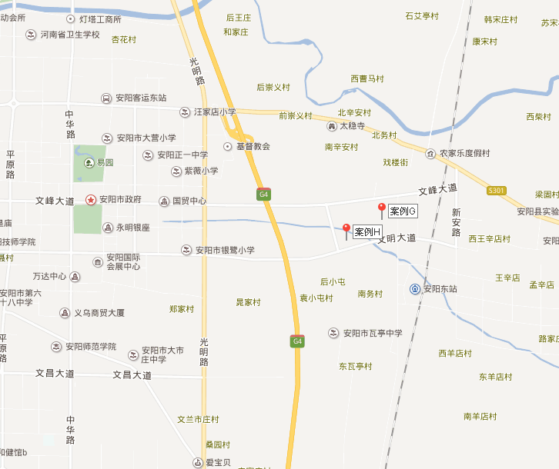

（转下页）
表5：因素修正和调整系数表
比较因素 |  | 案例：D |  | 案例：E |  | 案例：F
交易时间 |  | 100/ | 1100 | 100/ | 1100 | 100/ | 1100
交易情况 |  | 100/ | 1100 | 100/ | 1100 | 100/ | 1100
用途 |  | 100/ | 1100 | 100/ | 1100 | 100/ | 1100
土地使用年限 |  | 100/ | 1100 | 100/ | 1100 | 100/ | 1100
容积率 |  | 100/ | 1100 | 100/ | 199 | 100/ | 199
区域因素 | 居住社区成熟度 | 100/ | 195 | 100/ | 195 | 100/ | 195
区域因素 | 交通便捷度 | 100/ | 1100 | 100/ | 1100 | 100/ | 1100
区域因素 | 自然及人文环境状况 | 100/ | 1100 | 100/ | 1100 | 100/ | 1100
区域因素 | 公共配套设施 | 100/ | 197 | 100/ | 197 | 100/ | 197
区域因素 | 基础设施水平 | 100/ | 1100 | 100/ | 1100 | 100/ | 1100
个别因素 | 建筑类型 | 100/ | 185 | 100/ | 1100 | 100/ | 185
个别因素 | 项目建筑规模 | 100/ | 1100 | 100/ | 1100 | 100/ | 1100
个别因素 | 建筑结构 | 100/ | 1100 | 100/ | 1100 | 100/ | 1100
个别因素 | 建筑品质 | 100/ | 1100 | 100/ | 1100 | 100/ | 1100
个别因素 | 公共部分装修 | 100/ | 1100 | 100/ | 1100 | 100/ | 1100
个别因素 | 成新度 | 100/ | 1100 | 100/ | 1100 | 100/ | 1100
个别因素 | 物业管理 | 100/ | 1100 | 100/ | 1100 | 100/ | 1100
个别因素 | 市政基础设施 | 100/ | 1100 | 100/ | 1100 | 100/ | 1100
个别因素 | 内部装修 | 100/ | 1100 | 100/ | 1100 | 100/ | 1100
个别因素 | 内部装修维护情况 | 100/ | 1100 | 100/ | 1100 | 100/ | 1100
销售价格（元/平方米） |  | 12350 |  | 13728 |  | 13634
比较价格（元/平方米） |  | 15767 |  | 15048 |  | 17582

本次评估所选取的各可比案例与估价对象相似程度接近；通过前述各因素的修正，各可比案例修正后价格的差异程度较小。因此，本次评估取三个比较价格的简单算术平均值作为估价对象独栋住宅用房的最终结果。
估价对象独栋住宅用房楼面单价＝（15767＋15048＋17582）÷3＝16132（元/平方米）
开发完成后不动产总价＝16132×11954÷10000＝19284（万元）

（4）地下车位用房开发完成后不动产总价
1） 租金计取说明：
通过对车位用房租赁市场的调查，结合估价对象自身情况，确定其租金水平平均为0.4元/天·平方米。

2）收益期内收益价值计算
序号 | 项目 | 数额（万元） | 计算公式 | 取费标准
1 | 未来第一年年总收益 | 218 | 年租金收入
（1） | 年租金收入（年经营收入） | 218 | 租金×月数×（1-空置率） | 租金（元/天·m²） | 0.4
 |  |  |  | 面积（m²） | 16614.11
 |  |  |  | 天 | 365
 |  |  |  | 空置率（%） | 10.0%
2 | 建筑物现值 | 5180 | 建筑物重置价格×成新度 | 成新度（%） | 100.0%
1） | 建安费用 | 3903 | 建安单价×建筑面积 | 建安单价  （元/m²） | 2200
2） | 勘察设计和前期工程费 | 117 | 建安费用×费率 | 费率（%） | 3.0%
3） | 公共配套设施费用 | 0 | 建安费用×费率 | 费率（%） | 不计取
4） | 基础设施建设费 | 357 | 建筑面积×取费标准 | 市政费用（元/㎡） | 200
5） | 相关税费 | 59 | 建安费用×费率 | 费率（%） | 1.5%
（1） | 建造成本 | 4436 | 建安费用+公共配套设施费用+基础设施建设费+相关税费
（2） | 管理费用 | 89 | 建造成本×费率 | 费率（%） | 2.0%
（3） | 销售费用 | 0.015 P_{建} | 建筑物重置价格×费率 | 销售费率（%） | 1.5%
（4） | 贷款利息 |  | 复利计息。建造成本、管理费用、销售费用产生的利息。
1） | （1）及（2）项产生的利息 | 160 | (建造成本+管理费用)×((1+利率)^(建设周期÷2)-1) | 建设周期（年） | 1.5
2） | 销售费用产生的利息 | 0.0005 P_{建} | 销售费用×((1+利率)^(建设周期÷2)-1) | 利息（%） | 4.75%
（5） | 利润 |  | （建造成本+管理费用+销售费用）×利润率
1） | （1）及（2）项产生的利润 | 136 | （建造成本+管理费用）×利润率 | 利润率（%） | 3.0%
2） | 销售费用产生的利润 | 0.0005 P_{建} | 销售费用×利润率
（6） | 销售税费 | 0.0533 P_{建} | 建筑物重置价格×费率/(1+5%) | 费率（%） | 5.6%
（7） | 建筑物重置价格（P_{建}） | 5180 | 建造成本+管理费用+销售费用+利息+利润+销售税费
3 | 年经营费用 | 130 | 税费+维修费+保险费+管理费
（1） | 税 费 | 42.4 | 两税两费+房产税+城镇土地使用税
1） | 两税两费 | 11.6 | 年总收益×费率/(1+5%) | 费率（%） | 5.6%
2） | 房产税 | 26.2 | 按租金收入计税 | 费率（%） | 12.0%
3） | 城镇土地使用税 | 4.6 | 土地面积×取费标准 | 纳税标准（元/㎡） | 6
 |  |  |  | 土地面积（㎡） | 7694.2
（2） | 维修费 | 77.7 | 建筑物重置价格×维修费率 | 费率（%） | 1.50%
（3） | 保险费 | 7.8 | 现值×保险费率 | 费率（%） | 0.150%
（4） | 管理费用 | 2.2 | 年总收益×费率 | 费率（%） | 1.0%
4 | 不动产未来第一年净收益 | 88 | 年总收益-年经营费用
5 | 不动产总价 | 2652 | 房地产未来第一年净收益×  [1-（(1+g)/(1+Y)） ^n ]/(Y-g) | 还原率（Y） | 5.0%
 |  |  |  | 收益年期(n) | 48.01
 |  |  |  | 年增长比率(g) | 3.0%

（5）开发完成后不动产总价
估价对象开发完成后不动产总价为前述各用途用房开发完成后的不动产总价之和。则有：
开发完成后不动产总价＝48482+37558+19284+2652＝107976(万元)

（转下页）

序号 | 项目名称 | 总额 | 面积 | 单价 | 相关系数 | 备注
1 | 开发完成后不动产总价 | 107976
2 | 开发成本 | 51170+0.1135 P_{土} |  |  |  | （1）-（8）之和
（1） | 房屋建造成本 | 38752 |  |  |  | 下述5项之和
1） | 建安费用 | 33301
2） | 勘察设计和前期工程费 | 999 |  |  | 3% | 以建安费用为基数计取
3） | 公共配套设施费用 | 826 |  |  | 3% | 以住宅用房建安费用为基数计取
4） | 红线内市政费用 | 3126 | 156303.05 | 200
5） | 相关税费 | 500 |  |  | 1.50% | 以建安费用为基数计取
（2） | 红线外市政费用（土地开发费用） | 782 | 156303.05 | 50
（3） | 城市基础设施建设费（行政收费） | 1876
1） | 住宅 | 1501 | 125045.50 | 120
2） | 非住宅 | 375 | 31257.55 | 120
（4） | 管理费用 | 828 |  |  | 2.00% | 以“（1）-（3）”为基数计算
（5） | 销售费用 | 1620 |  |  | 1.50% | 以1为基数计取
（6） | 购地税费 | 0.0386 P_{土} |  |  | 4.05% | 以估价对象土地价格/(1+5%)为基数记取
（7） | 投资利息 | 1553+0.0749 P_{土} |  |  |  | 复利计息。后续开发成本、管理费用及销售费用产生的利息
1） | 土地购买价格及购地税费产生的利息 | 0.0749 P_{土} |  |  |  | （1+取得税费率/(1+5%)）×年利率×建设期
2） | （1）-（5）项产生的利息 | 1553 |  |  |  | （1）-（4）项×年利率×建设期÷2
（8） | 销售税费 | 5759 |  |  | 5.60% | 以“开发完成后不动产总价/（1+5%）”为基数计取
3 | 投资利润 | 6140+0.1454 P_{土} |  |  | 14%
1） | 土地购买价格及购地税费应计的利润 | 0.1454 P_{土} |  |  |  | （P+P*取得税费/(1+5%)）*利润率
2） | （1）-（5）项及销售费用产生的利息 | 6140
4 .土地价格 |  | 40246 |  |  |  | 1-2-3
单位：万元、平方米、元/平方米
注：建安费用计算过程：建安费用=（66359.80×2200+46731.70×2000+11954×3000+16614.11×2200+10573.44×2000）÷10000
=14599+9346+3586+3655+2115
=33301
二、咨询结果
咨询对象 | 估价方法 | 方法结果（万元） | 权重 | 总价（万元）
咨询对象 | 市场比较法 | 40965 | 50% | 40606
咨询对象 | 剩余法 | 40246 | 50% | 40606

